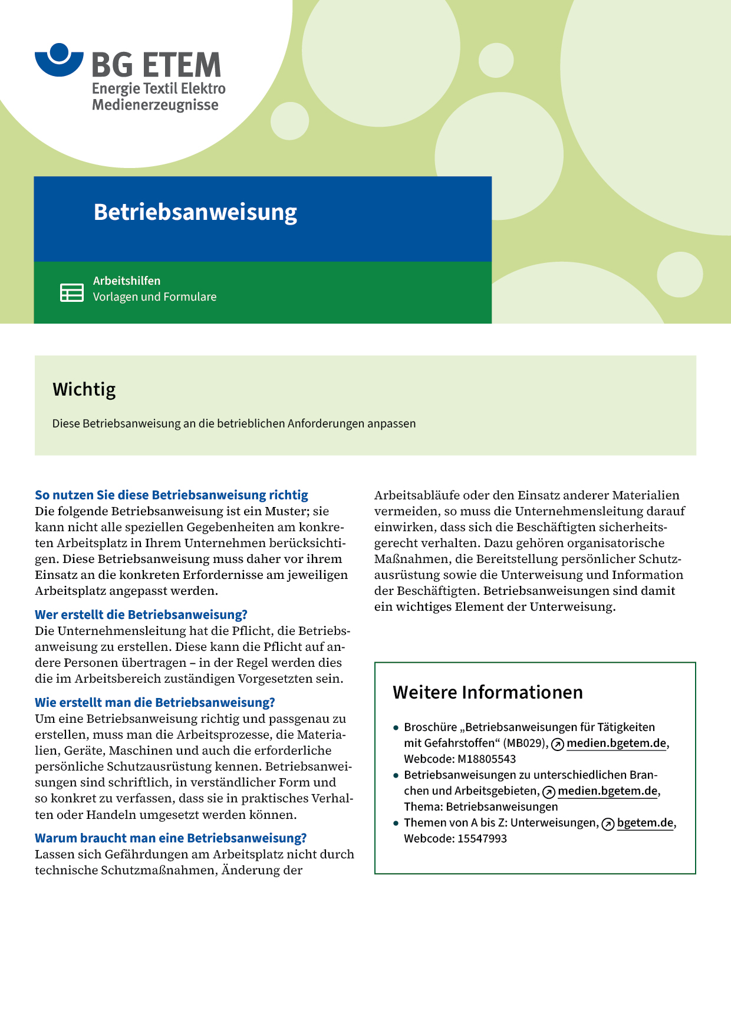

|  |  |  |  |  |
| --- | --- | --- | --- | --- |
| Firma:  Arbeitsbereich:  Verantwortlich:  Unterschrift | | Betriebsanweisung  GEM. § 14 GEFSTOFFV  Diese Muster-Betriebsanweisung muss vor Verwendung an die tatsächlichen  Betriebsverhältnisse angepasst werden.  Arbeitsplatz: Digitaldruck  Tätigkeit: Anmischen von Druckfarben | Stand:  B223 | |
| Gefahrstoffbezeichnung | | | | |
| Verdünner 4711 | | | | |
| Gefahren für Mensch und Umwelt | | | | |
| flamme.gif  silhouete.gif | * Flüssigkeit und Dampf entzündbar. * Kann bei Verschlucken und Eindringen in die Atemwege tödlich sein. * Gesundheitsschädlich bei Hautkontakt. * Verursacht Hautreizungen. * Verursacht schwere Augenschäden. * Kann die Atemwege reizen. * Kann Schläfrigkeit und Benommenheit verursachen. * Schädlich für Wasserorganismen, mit langfristiger Wirkung. | | | exclam.gif  acid_red.gif |
| Schutzmaßnahmen und Verhaltensregeln | | | | |
|  | * Schutzhandschuhe aus Nitrilkautschuk tragen (Bezeichnung/Farbe:      ) * Hautschutzplan beachten. * Behälter dicht geschlossen halten. * Von Zündquellen fernhalten (z. B. offenen Flammen und heißen Oberflächen) –  Rauchverbot. Beim Umfüllen Behälter erden. * Am Farbmischplatz nur Menge für eine Arbeitsschicht aufbewahren. * Bei Verwendung immer Schutzbrille mit Seitenschutz verwenden. * Bei Verwendung immer Schutzkleidung tragen. * Bei der Arbeit nicht essen * Getränke ausschließlich in verschließbaren Behältnissen aufbewahren. | | |  |
| Verhalten im Gefahrfall | | | | |
|  | **Geeignete Löschmittel:** Schaum (alkoholbeständig), Kohlendioxid, Pulver,   * Wurde Produkt verschüttet, mit flüssigkeitsbindendem Material (unbrennbares Aufsaugmaterial * wie Sand, Kieselgur, Erde,      ) aufnehmen. * Schaltfunken vermeiden und gut lüften. * Nicht in die Kanalisation gelangen lassen. (Explosionsgefahr.)   **Notruf 112** | | | |
| Erste Hilfe | | | | |
|  | **Hautkontakt:** Mit Wasser abwaschen und abspülen. **Augenkontakt:** Reichlich mit Wasser spülen (ca. 10–15 Min.). Bei anhaltender Reizung Arzt aufsuchen. **Verschlucken:** Kein Erbrechen herbeiführen. Arzt konsultieren. **Einatmen:** Für Frischluftzufuhr sorgen. Ggf. Arzt hinzuziehen. **Kleiderkontakt:** Verunreinigte Kleidung oder Schuhe wechseln und vor Wiederbenutzung reinigen.  **Ersthelfer**       **Telefon**: | | | |
| Sachgerechte Entsorgung | | | | |
|  | * Nicht in die Kanalisation oder Gewässer gelangen lassen. * Gebrauchte Putztücher in die dafür vorgesehenen dicht schließenden, nicht brennbaren  Behälter (Farbe:      ) gefüllt werden. Diese Behälter sind geschlossen zu halten und täglich  in die Sammelbehälter außerhalb des Drucksaals zu entleeren.   **Datum:**       **Unterschrift:** | | | |